Было так или не было, а жила-была старушка. Дом у нее был величиной с сито, комната — с тарелку и куст джидды — с метелку. Были у нее циновка и постель, так что дом ее не был пуст.
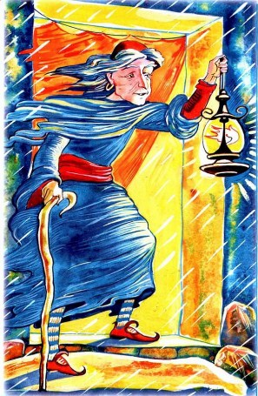
Поужинала как-то старушка, смотрит: подул такой сильный ветер, что у нее мурашки по спине забегали. Она постелила себе постель и легла. Не успела она глаз сомкнуть, как кто-то постучался в дверь. Старушка открыла дверь и увидела воробья.
Говорит он:
— Старушка! Ночь такая холодная, дует ветер, а мне негде переночевать. Пусти меня на ночь к себе в дом! Утром, как только выглянет солнце, я улечу!
Жаль стало старушке воробья.
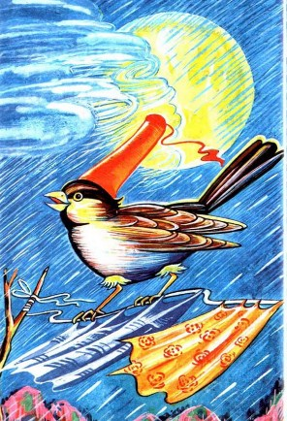
— Очень хорошо,— ответила она,— садись на куст джидды во дворе, да и спи себе.
Уложила она воробья и легла сама. Но не успела она и глаз сомкнуть, как снова кто-то постучался.
Пошла она к двери, открыла, видит, стоит осел.
— Ночь такая холодная,— начал осел,— дует ветер, а мне негде и поспать спокойно. Позволь мне остаться здесь на ночь! А утром я покину твой дом.
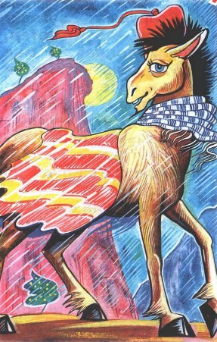
Жаль стало старушке осла, и она ответила:
— Очень хорошо, иди в дом и устраивайся где-нибудь в уголке. Устроила она осла и легла в постель.
Но тут опять постучались. Она снова открыла дверь и увидела курицу.
— Старушка,— заговорила та,— дует ветер, ночь холодная, а мне некуда деваться. Пусти меня к себе переночевать! Утром, как только запоют петухи, я уйду.
— Очень хорошо,— ответила старуха,— пристройся где-нибудь во дворе.
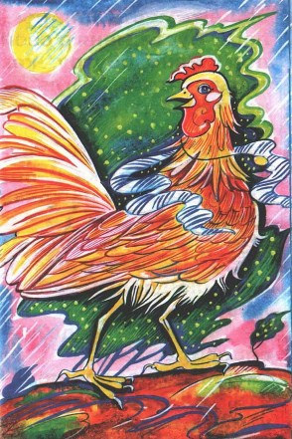
Устроила она курицу и снова легла, но опять раздался стук в дверь. Встала она, открыла и увидела ворону.
-— Старушка,— говорит ворона,— ночь холодна, а у меня нет подходящего места для ночлега. Пусти меня в свой дом! Рано поутру, как только птицы выглянут из гнезд, я улечу восвояси.
— Очень хорошо,— ответила старушка и посадила ворону на холку ослу. Но тут опять постучались.
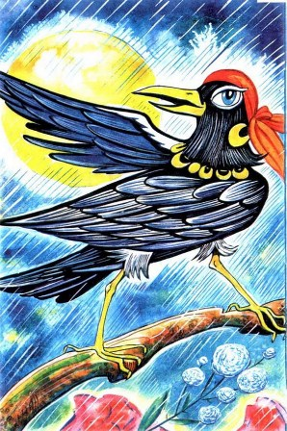
Она взяла свечу, открыла дверь и увидела собаку.
— Что тебе надо? — спросила она.
— Ночь холодная,— ответила собака,— а у меня нет ни конуры, ни норы, где переночевать. Пусти меня поспать здесь! Я встану, как только затрубят в банях, и уйду.
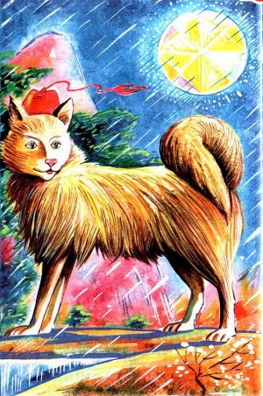
Жаль стало старушке собаку, уложила она ее рядом с ослом. Проснулась утром старушка и слышит, звери подняли страшный шум. Подошла она к воробью и сказала:
— Ну, вставай, уходи восвояси, уже утро!
А воробей ей в ответ: — Я буду чирикать тебе, нести маленькие яйца. Ну как, надо мне уходить?
— Ладно уж, оставайся,— согласилась старушка.
И подошла к ослу.
— Пошевеливайся, уходи, уже утро! — закричала она.
— Я могу реветь в твою честь, зачем же мне уходить? — спросил осел.
— Ну, ладно, и ты оставайся,— промолвила старушка и подошла к курице.
— Ну, вставай, пора уходить, уже утро! — закричала она.
— Ведь я буду кудахтать ради тебя, нести тебе крупные яйца. Мне ли уходить?
— Ну, и ты оставайся,— кивнула старушка.
Потом она подошла к вороне и сказала: — Поднимайся, уходи!
— Я же каркаю в твою честь, бужу ради тебя людей. Зачем мне уходить?
— Ладно, и ты оставайся,— был ответ.
И наконец, старушка подошла к собаке.
— Поднимайся и уходи! — закричала она.
— Уже светло.
— Я ведь буду лаять для тебя,— отвечала собака,— хватать воров буду. Мне ли уходить?
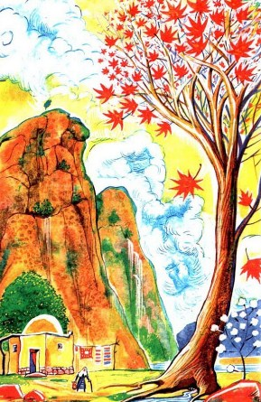
— Можешь и ты остаться,— отвечала старушка. Так и остались все, стали помогать ей по хозяйству.
Сказка наша кончилась, а ворона до гнезда не долетела.
Иллюстрации: Ю.Евменов.

